Московский Авиационный Институт(Национальный Исследовательский Университет)

Факультет информационных технологий и прикладной математики

Кафедра вычислительной математики и программирования

Лабораторная работа №1 по курсу “Компьютерная Графика”

Студент: Т.А.Габдуллин

Преподаватель: Г. С. Филиппов

Группа: М8О-306Б

Оценка:

Подпись:

# Лабораторная работа №1

**Тема:** Построение изображений 2D- кривых.

**Задача:** Написать и отладить программу, строящую изображение заданной замечательной кривой

**Вариант:** C:\Users\timxa\OneDrive\Shared\CG\images\lab2_1.png

Исходныйкод

**import sys**

**import string**

**import matplotlib**

**import matplotlib.pyplot**

**import numpy**

**x\_value = list()**

**y\_value = list()**

**def func(a, x):**

**return x \* numpy.sqrt((a - x) / (a + x))**

**A = float(input("Print A: "))**

**B = float(input("Print B: "))**

**a = int(input("Print a: "))**

**i = A**

**while i <= B:**

**x\_value.append(i)**

**y\_value.append(func(int(a), i))**

**i += 0.001**

**matplotlib.pyplot.plot(x\_value, y\_value)**

**matplotlib.pyplot.xlabel('x axis')**

**matplotlib.pyplot.ylabel('y axis')**

**matplotlib.pyplot.show()**

# Скриншоты

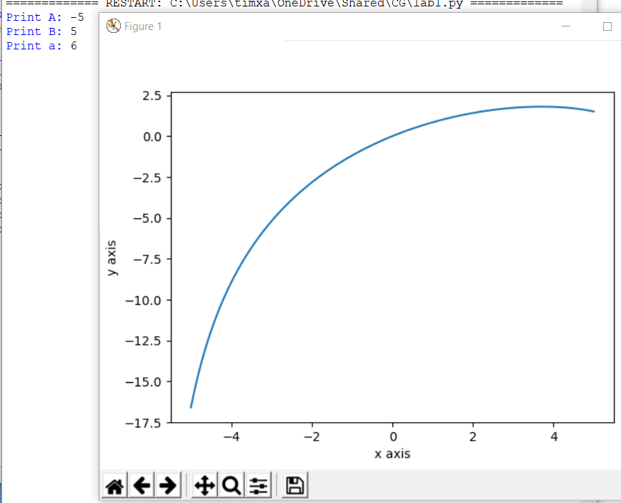

# Выводы

Выполнив первую лабораторную, я познакомился с базовыми возможностями языка Python и изучил функционал библиотеки matplotlib, научился строить с ее помощью двумерные кривые и графики.